# Sestavení jídelního lístku. Zásady správné výživy

### klíčová slova:

Cukry, tuky, bílkoviny, vláknina, esenciální a neesenciální, fyzikální a fyziologická energetická hodnota jednot- livých živin, běžná denní potřeba vitaminů B , B , PP a C u dospělých, dusíková bilance, bílkoviny živočišného

1 2

původu, zásady racionální výživy, příčiny a projevy obezity.

### Cíl cvičení:

Seznámit se se základními principy správné výživy. Naučit se vypočítat denní příjem cukrů, tuků, bílkovin, vitamí- nů, iontů a energie a stanovit výživové doporučení dané osoby s ohledem na věk, pohlaví a energetický výdej.

**Postup práce: viz NUTRIDATA.cz – IS MUNI Studijní materiály**

### Protokol:

Definujte klíčová slova a cíl cvičení. Přehledně uveďte údaje o energetickém výdeji, hmotnosti, výšce, věku a po- hlaví osoby, pro kterou je jídelníček sestavován. Včerejší nebo ideální jídelníček zpracujte ve formě tabulky.

### Interpretace a závěry:

Porovnejte energetický příjem a výdej, přijaté a doporučené denní dávky živin, minerálů a vitamínů a zhodnoťte. Posuďte míru optimálního složení přijímané stravy. Jakých chyb oproti doporučením správné výživy jste se do- pustili? Jak je napravit?

# Hodnocení stavu výživy

### klíčová slova:

Strukturální a zásobní tuk, lipolyticky působící hormony, aktivní tělesná hmota, bioimpedance, metabolický syn- drom, vztah mezi nadváhou a diabetes mellitus, nadváhou a arteriální hypertenzí, definujte pojem zdravý životní styl.

### Cíl cvičení:

Naučit se hodnotit stav výživy člověka pomocí metod a postupů používaných v klinické praxi.

### Postup práce:

#### Indexy vycházející z antropometrických ukazatelů:

Nejjednodušší způsob zjištění doporučené (tzv. ideální) hmotnosti vychází z **Brocova indexu**:

Ideální hmotnost se stanovuje:

pro muže: tělesná výška v cm - 100 nebo (tělesná výška v m)2 × 23

pro ženy: (tělesná výška v cm - 100) - 10 % nebo (tělesná výška v m)2 × 21,5

Další výpočty:

% ideální hmotnosti: (aktuální hmotnost/ideální hmotnost) × 100 povrch těla (m2): [hmotnost (kg) ]0,425 × [výška (cm) ]0,725 / 139,32

Při přepočtu, kolik procent své ideální hmotnosti sledovaná osoba dosahuje, lze klasifikovat 4 stupně obezity

|  |  |
| --- | --- |
| **Stupeň obezity** | **% ideální hmotnosti** |
| Mírný | 115–129 |
| Střední | 130 –149 |
| Těžký | 150 –199 |
| Morbidní |  200 |

*Hodnocení stupně obezity pomocí Brocova indexu*

Nověji se užívá **index Queteletův =** index tělesné hmotnosti, známější pod anglickým názvem **body mass index (BMI):**

*hmotnost (kg) BMI = ———————*

*[výška (m)]2*

Na základě takto získaného indexu pak určete jednotlivé hmotnostní kategorie

|  |  |  |
| --- | --- | --- |
| **Index tělesné hmotnosti – BMI (kg.m-2)** | | |
| **Kategorie** | **Muži** | **Ženy** |
| Podváha | < 20 | < 19 |
| norma | 20–24,9 | 19–23,9 |
| Nadváha | 25–29,9 | 24–28,9 |
| obezita | 30–39,9 | 29–38,9 |
| Těžká obezita | > 40 | > 39 |

*Hodnocení hmotnostních kategorií pomocí BMI*

Uvedené indexy nevystihují skutečnost fyziologicky rozdílného rozložení tuku mezi pohlavími. Z tohoto důvodu mají význam dva další parametry:

**Stanovení obvodu v pase**, který je velmi jednoduchý a přitom výstižný

|  |  |  |
| --- | --- | --- |
| **Index tělesné hmotnosti – BMI (kg.m-2)** | | |
| **Kategorie** | **Muži** | **Ženy** |
| Doporučené rozmezí | ≤ 94 | ≤ 80 |
| Nutné snížit hmotnost | 95 – 102 | 81 – 90 |
| Snížení hmotnosti vyžaduje lékařskou pomoc | > 102 | > 90 |

*Hodnocení hmotnosti pomocí obvodu pasu*

**Stanovení indexu pas/boky** (z anglického **W**aist/**H**ip **R**atio = **WHR**) v bezrozměrném čísle.

|  |  |  |
| --- | --- | --- |
| Tento poměr se | pro ženy doporučuje | < 0,80 |
|  | pro muže | < 1,00 |

**Poznámka pro praxi**: V případě obézních pacientů vypočítáváme energetickou potřebu pouze na doporučenou hmotnost dle Brocova indexu, nikoliv na aktuální hmotnost!

#### Měření tělesného tuku kaliperem

Vrstva podkožního tuku vypovídá o energetické bilanci organismu, nedokáže ale postihnout možné rozdíly v dis- tribuci podkožního a viscerálního tuku. Nejjednodušší metoda rozšířená v klinické praxi je metoda měření kožní řasy kaliperem nad musculus triceps brachii (obr. 1A). Měření se provádí ve stoje či vsedě na volně svěšené nedominantní horní končetině. Kožní řasa se měří na dorzální straně, přibližně ve středu paže. Následující tabulka uvádí referenční hodnoty:

|  |  |  |  |
| --- | --- | --- | --- |
|  | **Fyziologická norma** | **Lehký až střední úbytek podkožního tuku (mm)** | **Výrazný deficit (mm)** |
| Žena | > 16,5 | 10–15 | < 10 |
| Muž | > 12,5 | 7,5–11 | < 7,5 |

*Hodnoty kožní řasy nad tricepsem*

Poznámka: je lépe vycházet z aritmetického průměru alespoň tří měření.

Přehled standardních měřících míst je uveden na obr. 1. V praktiku pro další možný způsob hodnocení zastoupení tuku v organismu z nich použijeme ještě měření kožní řasy nad lopatkou (viz obr. 1 B).

Postup měření kaliperem: palcem a ukazovákem řasu v daném místě uchopte a tahem ji oddělte od svalů pod ní. Měřící plošky kaliperu umístěte druhou rukou za vrchol ohybu kůže (ve vzdálenosti cca 1 cm od prstů) a uvolněte měřidlo, čímž začne působit na kůži konstantní tlak. Tloušťku řasy v mm musíte odečíst do 2 sekund, doporučuje se ale pro zvýšení přesnosti měření opakovat.

Z hodnot kožních řas (v mm) na paži (m.triceps brachii) a na zádech (nad lopatkou) určete i procento zastoupení tuku v organismu (orientační hodnota) – viz nomogram (obr. 2).

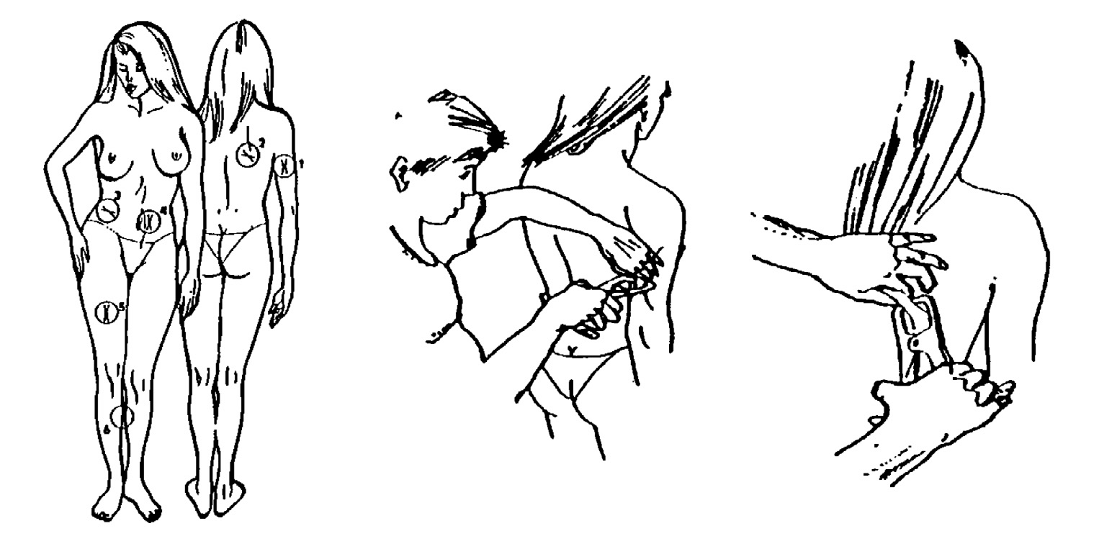

A B

*Obr. 1 Přehled měřících míst 1.A Kožní řasa nad tricepsem, 1B. Kožní řasa nad lopatkou*

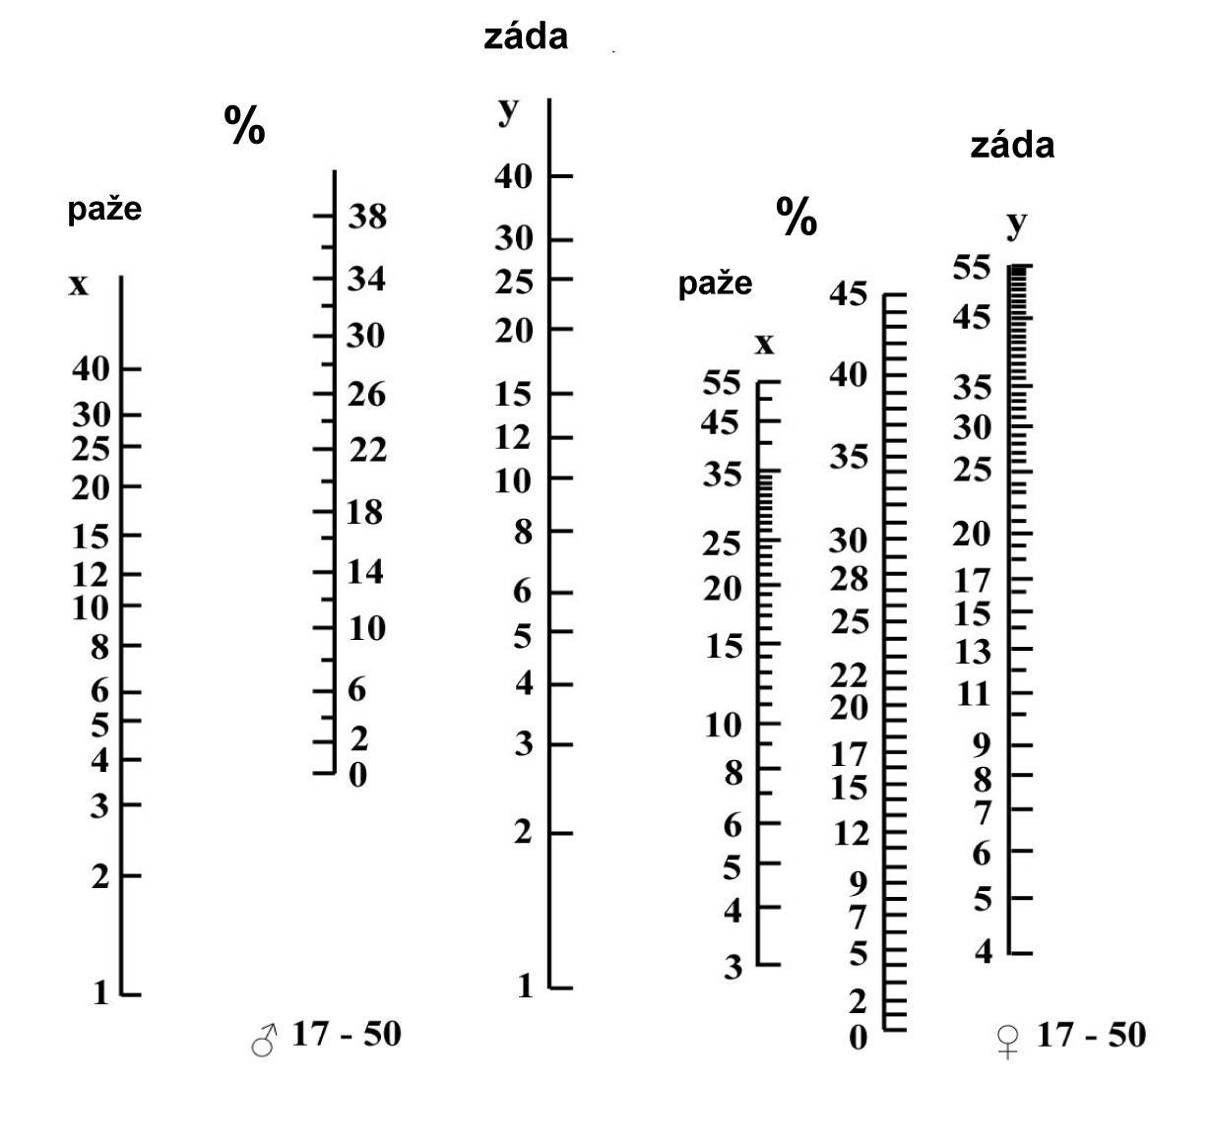

*Obr. 2. Nomogram – spojnice mezi naměřenými hodnotami kožních řas (mm) protíná osu % tuku*

#### Měření zastoupení tuku v organismu bioelektrickou impedanční metodou

*Princip metody:*

Přístroje využívají metodu BIA ***(bioelektrická analýza impedance)***. Základem této metody je průchod velmi sla- bého střídavého (5 V, 25 kHz) elektrického proudu naším tělem. Proud volně prochází tekutinami ve svalové tkáni, ale při prostupu tukovou tkání se setkává s jejím odporem (biolektrickou impedancí), protože tukové tkáně mají

velmi nízkou až nulovou vodivost. Tímto způsobem lze určit množství tukových tkání v poměru ke tkáním ostat- ním. Měření touto metodou je závislé na množství kapaliny v netukových tkáních – tzn. na stavu hydratace orga- nismu. Proto může docházet ke kolísání změřených hodnot ze dne na den při měření za nedodržení standardních podmínek (hned po jídle, po koupeli, po zvýšené konzumaci alkoholu) nebo u osob ztrácející tekutiny v důsledku onemocnění, či u žen v době menstruace.

*Postup práce (přístroj TBF-551):*

* 1. Do paměti přístroje zadejte vstupní data vyšetřované osoby: stiskem prostředního tlačítka SET potvrďte volbu jednotlivých parametrů, které se zobrazují v dolní části displeje formou postaviček – dospělý (dítě, sportovec), muž – žena a v číselné formě – výška měřené osoby.
  2. Po vynulování přístroje se vyšetřovaná osoba bez obuvi a ponožek se suchými chodidly postaví na podložku přístroje. Po určité době se na displeji zobrazí **hmotnost měřené osoby v kg a procento tělesného tuku**. Mě- řící plochu přístroje pak lehce otřete desinfekčním roztokem a může probíhat měření další osoby.

##### UPOZORNĚNÍ: Vstupujte na monitor opatrně, vždy jen bosýma nohama. Pozor na promáčknutí plexiskla chránícího displej!

*Postup práce (přístroj OMRON BF 300):*

1. Po zapnutí přístroje – ON/OFF (pozor: 1 s probíhá test displeje, teprve pak se zobrazí nulové hodnoty) pokra- čujte stiskem tlačítek:

**HGT** – zadejte výšku měřené osoby pomocí numerické klávesnice v centimetrech (v případě chybného zadání stiskem tlačítka HGT postup zopakujte),

**WT** – hmotnost v kilogramech,

**AGE** – věku (vstupní rozsah 10–80),

**M/F** – pohlaví. Tlačítko stiskněte opakovaně, dokud se na displeji neobjeví zvolený symbol F pro ženu nebo M pro muže. Takto zadané údaje potvrďte stiskem tlačítka SET. Po krátkém zvukovém signálu s nápi- sem READY je přístroj připraven k měření.

1. Pro vlastní měření je nutné zaujmout správný postoj a držení přístroje. Prostředník ruky otočí vyšetřovaná oso- ba kolem drážky v elektrodě, palcem a ukazovákem pevně drží horní část elektrody, prsteník a malíček obtočí kolem dolní části elektrody a dlaň ruky pevně přitiskněte k elektrodě. Stůjte s nohama mírně rozkročenýma, ruce natažené před sebe v úhlu 90°, nesmí být ohnuty v lokti. Během měření se nepohybujte.
2. Pravým palcem stiskne vyšetřovaná osoba tlačítko START. Palec vraťte zpět na držadlo elektrody. Konec měře- ní oznámí krátký zvukový signál, na displeji se zobrazuje výsledek: **procentuální množství tuku a hmotnost tuku v kg**.
3. Vypněte přístroj.

|  |  |  |
| --- | --- | --- |
| **Věk (roky)** | **< 30** | **> 30** |
| Žena | 17 – 24% | 20 – 27% |
| Muž | 14 – 20% | 17 – 23% |

*Fyziologické zastoupení tělesného tuku (%)*

#### Měření svalové hmoty

Komplexnější pohled na stav výživy organismu získáme tehdy, hodnotíme-li vedle kožní řasy a tělesného tuku také parametry svalové tkáně.

V klinice se nejčastěji užívají tyto: obvod svalstva paže (*OSP*, cm) a korigovaná plocha svalstva (k-*PSP*, cm2).

*Obvod svalstva paže*

Postup práce:

V polovině volně svěšené nedominantní paže změřte její obvod (OP), aniž by došlo ke stlačení tkání. Změřenou hodnotu korigujeme podle vzorce:

*OSP = OP –* π *·KŘT*,

kde *KŘT* je kožní řasa nad tricepsem (cm) a OP označuje obvod paže (cm). Výsledek porovnejte s hodnotami následující tabulky.

|  |  |  |  |
| --- | --- | --- | --- |
| **Ztráta svalové hmoty** | **Nepřítomná** | **střední** | **těžká** |
| Žena | > 22 cm | 14 – 21 cm | < 14 cm |
| Muž | > 24 cm | 15 – 23 cm | < 15 cm |

*Hodnocení množství svalové hmoty*

*Korigovaná plocha svalstva paže (k-PSP)*

Přestože obvod svalstva paže obsahuje korekci na podkožní tkáň, neobsahuje korekci kosti pažní. Z těchto důvodů se udává tzv. korigovaná plocha svalstva paže.

Postup práce:

Podle níže uvedeného vzorce vypočtěte korigovanou plochu svalstva paže:

pro muže

pro ženy

(*OP* − 𝜋 ∙ *KŘT*)2

*k-PSP*= –––––––––––––––––––––––––––––– − 10

#### 4 . 𝜋

(*OP* − 𝜋 ∙ *KŘT*)2

*k-PSP*= –––––––––––––––––––––––––––––– − 6,5

#### 4 . 𝜋

Vypočtené hodnoty v cm2 porovnejte s níže uvedenou tabulkou.

|  |  |  |  |  |
| --- | --- | --- | --- | --- |
| **Deficit** | **nepřítomný** | **mírný** | **střední** | **těžký** |
| Žena | > 36,3 | 29,1–36,3 | 25,5–29,0 | < 25,4 |
| Muž | > 40,9 | 32,8–40,8 | 28,7–32,7 | < 28,6 |

*Hodnocení výpočtu korigované plochy svalstva paže*

PRAKTICKÁ CVIČENÍ Z FYZIOLOGIE A NEUROVĚD

### Protokol:

Definujte klíčová slova a cíl cvičení. Stručně popište princip bioimpedační metody měření zastoupení tuků. Vý- sledky měření skupiny osob zpracujte tabulkovou formou.

### Interpretace a závěry:

Zhodnoťte stav výživy jednotlivých členů vaší studijní skupiny i celé skupiny jako celku.